МБОУ Фомино-Свечниковская СОШ

Урок по экономике на тему:
«Становление гражданского общества во время перестройки»

Разработала: учитель экономики
МБОУ Фомино-Свечниковской СОШ
Кашарского района Ростовкской области
Емельяненко Ирина Михайловна

х. Вишнёвка
2018г
Аннотация: Урок экономики, на котором рассматриваются основные этапы «перестройки» и становления гражданского общества в период «перестройки». Урок является частью темы «Становление рыночной экономики в современной России», на изучение которой отводится 2 часа, изучаемой по учебнику Липсиц И.В. «Экономика».
Базовый курс: учебник для 10-11 класса ООУ-М.: Вита-ПРЕСС 2013г. Урок интегрированный (экономика + история).
Ключевые слова: «перестройка», «ускорение», «гласность», «приватизация», «ваучер», «рыночная экономика», «хозрасчет», «самоокупаемость»
Тип урока: урок изучения и первичного закрепления новых знаний и способов деятельности с использованием технологии критического мышления.
Цели:1) организовать деятельность учащихся по изучению и осмыслению причин, сути и последствий перестройки в СССР(1985-1991 гг); выделить причинно-следственные связи событий; формировать навыки анализа исторических документов;
2) организовать деятельность учащихся по формированию у них критического мышления как необходимого условия развития личности подростка;
3) содействовать формированию у подростков ориентиров для гражданской, социальной и культурной самоидентификации в окружающем мире.
Задачи:
- повторить понятие «гражданское общество», и освоить понятия «перестройка», «гласность», «ускорение», «приватизация», «ваучер», «рыночная экономика», «хозрасчет», «самоокупаемость».
- развивать навык аналитического чтения текста;
- формировать гражданскую позицию учащихся.
Ход урока.
- Организационный момент.
- Постановка целей, задач.
Сегодня на уроке мы с вами, ребята, повторим понятие гражданского общества, изучаемое вами на уроках истории. А также поговорим о развитии нашего государства в период распада Советского союза, который назывался – «перестройка». Проанализировав документы, поймем, какие изменения произошли в экономике нашей страны в то время и как эти изменения связаны со становлением гражданского общества в России. (Слайд 2)

- Повторение ранее изученного материала.
3.1 Повторим понятие гражданского общества и поработаем с документом.
Документ 1 .[2]
ГРАЖДАНСКОЕ ОБЩЕСТВО
Правовое государство возникает одновременно с гражданским обществом.
Термин «гражданское общество» употребляется как в широком, так и в узком значениях. В широком смысле гражданское общество включает всю непосредственно не охватываемую государством, его структурами часть общества, т.е. до чего «не доходят руки» государства. Оно возникает и изменяется в ходе естественного исторического развития как автономная непосредственно не зависимая от государства сфера. Гражданское общество в узком, собственном значении неразрывно связано с правовым государством, они не существуют друг без друга.
Гражданское общество – это совокупность негосударственных отношений и институтов, выражающих частные интересы граждан в различных сферах.
Гражданское общество – вся совокупность неполитических отношений; идеал, олицетворяющий общество свободных личностей, наделенных широкими гражданскими и политическими правами, активно участвующих в управлении государством.
Гражданское общество – самостоятельные и независимые от государства области жизни человека, в задачи которых входит обеспечение условий для самореализации отдельных индивидов и коллективов.
Гражданское общество – общество, в котором граждане имеют возможность создавать независимые от государства объединения, для защиты собственных интересов
Гражданское общество имеет сложную структуру, включает хозяйственные, экономические, семейно-родственные, этнические, религиозные и правовые отношения, мораль, а также не опосредованные государством политические отношения. В гражданском обществе в отличие от государственных структур преобладают не вертикальном (подчиненности), а горизонтальные связи – отношения конкуренции и солидарности между юридически свободными и равноправными партнерами. Институты гражданского общества не учреждаются сверху, а возникают снизу. Их деятельность направлена на решение задач самоуправления. Они снимают с государства функции, которые оно может выполнить.
К основным функциям современного гражданского общества можно отнести:
• Обеспечение свободного развития личности на экономической основе разнообразных форм собственности, в многоукладной рыночной экономике, а также возможности для каждого человека выбрать сферу хозяйственной деятельности;
• Обязательное регулирование взаимоотношений частных лиц, групп и организаций посредством гражданского права, что позволяет преодолевать возможные конфликты и вырабатывать общую политику в интересах всего общества;
• Постоянная всеобъемлющая защита интересов каждого человека, его прав и свобод;
• Взаимодействие государства и гражданского общества;
• Осуществление самоуправления во всех сферах общественной жизни.
В свою очередь правовое государство является главным условием функционирования гражданского общества. Гражданское общество обеспечивает права человека и выражает интересы каждого. Правовое государство обеспечивает права гражданина и выражает интересы всех. Утверждение правового государства явилось важным этапом в расширении свободы индивида и общества.
Гражданское общество как нечто более высокое, нежели просто человеческое общество, формируется в процессе превращения подданных в граждан, то есть в таких жителей данного государства, которые, являясь членами сообщества, обретают чувство собственного достоинства и способность делать политический выбор. Это происходит одновременно с преобразованием этнической общности в суверенный народ, осознающий себя нацией, чье право, правосознание поднимается до понимания необходимости признать и реализовать естественные и неотъемлемые права человека и гражданина. Эти права должны быть обеспечены через общественный договор с государством в форме конституции, утверждаемой избирательным корпусом путем референдума и ставящей все без исключения государственные органы в полную зависимость от суверенного народа, ибо только он может быть законны источником власти.

Работа осуществляется в группах.
1 группа. Составить кластер «Понятие «Гражданское общество»».
2 группа. Составить кластер «Функции гражданского общества»
3 группа. Составить кластер «Как соотносятся гражданское общество и правовое государство»

1 группа. (Слайд3)
вся совокупность неполитических отношений; идеал, олицетворяющий общество свободных личностей, наделенных широкими гражданскими и политическими правами, активно участвующих в управлении государством.
Гражданское общество
это совокупность негосударственных отношений и институтов, выражающих частные интересы граждан в различных сферах
самостоятельные и независимые от государства области жизни человека, в задачи которых входит обеспечение условий для самореализации отдельных индивидов и коллективов.
общество, в котором граждане имеют возможность создавать независимые от государства объединения, для защиты собственных интересов

2 группа. (Слайд4)
Обеспечение свободного развития личности на экономической основе разнообразных форм собственности, в многоукладной рыночной экономике, а также возможности для каждого человека выбрать сферу хозяйственной деятельности.
Осуществление самоуправления во всех сферах общественной жизни.
Функции гражданского общества
Постоянная всеобъемлющая защита интересов каждого человека, его прав и свобод.
Обязательное регулирование взаимоотношений частных лиц, групп и организаций посредством гражданского права, что позволяет преодолевать возможные конфликты и вырабатывать общую политику в интересах всего общества.
Взаимодействие государства и гражданского общества.

3 группа. (Слайд5)
Гражданское общество обеспечивает права человека и выражает интересы каждого.
Правовое государство обеспечивает права гражданина и выражает интересы всех.

3.2 В Современном толковом словаре. [4] понятие гражданского общества трактуется следующим образом»
ГРАЖДАНСКОЕ ОБЩЕСТВО
термин, употребляемый в разных значениях; введен Аристотелем, который называл гражданским обществом сообщества свободных и равных граждан, связанных между собой определенной формой политического устройства (государство-полис). В 17-18 вв. гражданское общество противопоставлялось абсолютистско-феодальному государству. В распространенном современном значении гражданское общество обозначает совокупность отношений в сфере экономики, культуры и др. сферах, развивающихся в рамках демократического общества независимо, автономно от государства. Гражданское общество предполагает существование широкого круга демократических прав и свобод членов гражданского общества. Полное огосударствление общественных отношений ведет к свертыванию демократии, установлению тоталитаризма.
- Именно о совокупности отношений в сфере экономики, о том какие изменения в ней приводят к формированию гражданского общества, мы с вами сегодня и поговорим.
- Проверка домашнего задания.
К уроку дается опережающее домашнее задание: найти в дополнительных источниках определения «перестройки», экономической реформы, понятия «Приватизация» и «ваучер», провести опрос родителей и проанализировать жизнь своей семьи в эпоху «перестройки».
4.1 -Обратимся к домашнему заданию, и давайте поработаем с новыми определениями.
1.Кто нам даст определение перестройки?
Перестройка — общее название реформ и новой идеологии СССР, используемое для обозначения масштабных реформ в экономической и политической структурах СССР во второй половине 1980-х — начале 1990-х годов. Целью реформ была всесторонняя демократизация сложившегося в СССР общественно-политического и экономического строя.[1]

2. Дайте определение экономической реформы.
ЭКОНОМИЧЕСКИЕ РЕФОРМЫ — преобразования в системе управления экономикой, ведения хозяйства, путях и способах осуществления экономической политики. Э.Р. проводятся в условиях, когда выявляется низкая эффективность экономической системы, возникают экономические кризисы, экономика недостаточно удовлетворяет потребности людей, страна отстает в своем развитии от других стран. В России проведение экономических реформ в 90-е гг. было связано с переходом к рыночной экономике.
Словарь «Борисов А.Б. Большой экономический словарь. — М.: Книжный мир, 2003. — 895 с.» [3]

3. Дайте определение понятия Приватизация.
Федеральный закон от 21.12.2001 N 178-ФЗ «О приватизации государственного и муниципального имущества» под приватизацией государственного и муниципального имущества понимается возмездное отчуждение имущества, находящегося в собственности Российской Федерации (федеральное имущество), субъектов Российской Федерации, муниципальных образований, в собственность физических и (или) юридических лиц.[5]

- Что такое ваучер?
Ваучер (англ. voucher — «расписка, поручительство») — письменное свидетельство, квитанция, документ, подтверждающий получение товара, скидки на товар или услуги.

В России в 1992—1994 годы ваучером называли приватизационный чек, выдаваемый населению, который подлежал обмену на активы приватизируемых предприятий в рамках программы т. н. ваучерной приватизации[1].

- Из курса истории вспомним, когда началась «перестройка» в СССР и кто руководил нашим государством в это время?

(«Перестройка» – период в истории СССР, в ходе которого произошли кардинальные преобразования в жизни советского общества, результатом которых стал отказ от социалистического пути развития и распад СССР. Курс на «перестройку» был официально объявлен 23 апреля 1985 года на Апрельском 1985г. пленуме ЦК КПСС. «Перестройка» в СССР тесно связана с деятельностью М.С. Горбачева – профессионального партийного функционера, избранного 11 марта 1985г. Генеральным секретарем ЦК КПСС.) [1]

4.2 Сегодня мы с вами попытаемся разобраться, почему в стране назрела необходимость реформ во второй половине 80 - х годов прошлого столетия?
Как ваши родители ответили на вопросы:
- Расспросите родных об их отношении к внутриполитической жизни во второй половине 1980-х гг. Что изменилось по сравнению с застоем?
- Каковы впечатления ваших родных о М.С. Горбачеве? Какие его качества, поступки, высказывания вызывали симпатии и, наоборот?
- Какие важные для вашей семьи события произошли в середине 1980-х нач. 1990-х гг.?
-Итак, сделаем вывод: «перестройка» была вызвана грузом социально-экономических и политических проблем, требующих безотлагательного решения. Кроме того, на возможность начала перестройки оказал влияние новый тип либерального руководства в лице Горбачева и его команды. Это были люди, не знавшие обстановки страха и репрессий, более образованные, воспитанные в новых условиях.
5. Изучение нового материала.
- Давайте посмотрим фрагмент фильма «Горбачев и его программа выхода из кризиса, перестройка» и постараемся понять, какие задачи ставились ЦК КПСС по реформированию экономики страны. [8] (Слайд 6)
Вывод: планировалось стабилизировать финансовую систему, через изменение положения рубля выйти на структурные изменения в экономике.
-Какие же предполагалось проводить реформы, и в какой последовательности, во сколько этапов проходила «перестройка» и какие изменения в обществе происходили на каждом её этапе, на эти вопросы мы сейчас с вами ответим, поработав с документом.
5.1 Работа с документом 2. [6]
В своем развитии перестройка прошла ряд этапов:
1. 1985-1987гг. – на этом этапе предполагалось реформировать только экономику при сохранении административно-командного социализма. Курс на ускорение социально-экономического развития страны установил Апрельский пленум 1985 г. «Стратегия ускорения» подразумевала следующие мероприятия: развитие научно-технического прогресса; техническое перевооружение машиностроения; активизацию человеческого фактора. XXVII съезд партии, состоявшийся в 1986 г., наметил дальнейшее ускорение социально-экономического развития, и принял «Новую редакцию» Программы партии. Она провозгласила курс на совершенствование социализма.
На данном этапе:
- значительное обновление и омоложение руководителей всех уровней (реальное омоложение кадров: выдвижение ряда современно мыслящих руководителей – Б.Ельцина, Н.Назарбаева, В.Черномырдина, Е.Примакова и др.);
- поиск путей «ускорения» экономического развития (введение хозрасчета на предприятиях, выборы директоров, возрождение кооперации);
- проведение политики гласности – открытом освещении негативных сторон жизни общества
- раскрепощение обстановки в обществе, очищение от ряда изживших себя догм, критическое переосмысление прошлого и настоящего
попытки улучшить международные отношения (Например, односторонний запрет ядерных испытаний) .
В то же время на первом этапе перестройки был допущен ряд серьезных ошибок:
· отсутствие четкого плана преобразований, «стихийность перестройки»;
· выдвижение заведомо невыполнимых планов;
· непоследовательность в проведении реформ;
· чрезмерное очернение исторического прошлого, подрыв моральных ценностей;
· пренебрежение национальным интересам в угоду западным странам.
2. На втором этапе преобразований - 1988-1989 гг. – ставилась задача демократизировать политическое и экономическое устройство общества, духовную жизнь. В результате предполагалось создать «демократическую модель» социализма, так называемый «социализм с человеческим лицом».
Намеченная программа демократических реформ явилась результатом работы январского и июньского Пленумов ЦК, XIX Всесоюзной партийной конференции (июнь-июль 1988 г.), и была самой мощной и радикальной со времен НЭПа. Ее основу составили следующие мероприятия:
- расширение границ самостоятельности предприятий;
- их перевод на хозрасчет и самофинансирование;
- наделение трудовых коллективов широкими правами;
- развитие кооперации.
В области политики – расширение полновластия Советов; формирование механизмов гражданского и правового государства.
С самого начала очередные «реформаторы» столкнулись с двумя проблемами. Во-первых, большинство нововведений «спускалось на тормозах» местным большим и малым начальством, которое бодро докладывало о выполнении, но мало что делало на практике. Во-вторых, появились обстоятельства, осложнявшие реформы: в апреле 1986 г. произошла авария на Чернобыльской атомной станции. Началось падение цен на энергоносители на международной арене.
В стране стало формироваться общественное мнение. Такая возможность впервые появилась в 1989 г., когда прошли выборы народных депутатов СССР. Впервые выдвигалось несколько кандидатур, а не одна - единственная, как раньше. Во время Первого съезда народных депутатов СССР в мае-июне 1989 г. критическое состояние советского общества выявилось в полной мере, началась борьба между блоком коммунистов и блоком демократов. Эта борьба продолжилась и в избранном Съездом Верховном Совете СССР, который наподобие западных парламентов стал работать на постоянной основе. После упорной борьбы из Конституции СССР 1977 г. была исключена статья 6 о руководящей и направляющей роли КПСС в обществе, после чего в стране быстро возродилась многопартийность. В марте 1990 г., после еще одного изменения Конституции, первым Президентом СССР Съезд народных депутатов СССР избрал Горбачева М. С.
Реорганизация верховной советской власти, не привела к успокоению политических страстей. Демократическая оппозиция максимально использовала всеобщее недовольство концентрацией огромных ресурсов в руках московского Центра, привилегиями номенклатурной касты, ухудшающимся материальным положением.
3. На третьем этапе реформ -1990-1991 гг. – намечалось соединить полюсы социализма с достижениями западной политической демократии и рыночной системы хозяйствования, создав тем самым «рыночную модель социализма».
В альтернативах перестройки выступали три политических лагеря:
1. Консервативный (представляли ортодоксальные коммунисты – Е.К. Лигачев и др.) – его сторонники выступали против дальнейших реформ, за свертывание перестройки;
2. центристский (во главе с Горбачевым) – отстаивал продолжение реформ в рамках советской системы;
3. либерально-демократический (представляли радикальные демократы – Б.Н. Ельцин) - требовали перестройки радикальными средствами вплоть до отхода от социалистической модели к буржуазно-либеральной.
Со временем демократы все больше и больше завоевывали симпатии масс и начали оспаривать у КПСС и Горбачева лидерство в реформаторском процессе.
В стране фактически сложилось двоевластие: руководству КПСС и СССР во главе с Горбачевым противостояло руководство России во главе с Ельциным, против сильного общесоюзного Центра выступали лидеры национальных окраин, стали требовать большей самостоятельности национальные республики, края и области в России. Противостояние властей парализовало всякие реформы. Перестройка превратилась из процесса реформирования страны в борьбу политических и национальных движений против диктата КПСС и империи СССР, в личную борьбу за власть между Горбачевым и Ельциным.
Задуманная в целях укрепления социализма перестройка привела к прямо противоположному результату. В ходе экономических реформ был нарушен планово-распределительный механизм социалистической экономики, что привело к спаду производства, скрытой инфляции, жестокому товарному дефициту, снижению жизненного уровня населения.
Демократизация подорвала государственно-политическую систему социализма: КПСС потеряла свое монопольное положение единственной и правящей партии, ее авторитет в обществе упал, а реальная власть перешла от партийных органов к директорам предприятий и новым государственным структурам. Ослабление центральной власти привело к расшатыванию многонационального государства - СССР, межнациональным конфликтам.
Победа демократических общественных сил, возглавленных Верховным Советом РСФСР и новым президентом России Б.Н. Ельциным, над путчистами в августе 1991 г. означала перерастание перестройки в национально-демократическую революцию, сокрушившую КПСС, развалившую империю СССР, разрушившую социалистический строй. Идеалами этой революции, вдохновлявшими массы людей, были традиционные ценности западного мира: рыночная, экономика, политическая демократия, духовная свобода.

Работа в группах.
Каждая группа работает с определенным этапом перестройки и отмечает в таблице «ОСНОВНЫЕ ЭТАПЫ» ПЕРЕСТРОЙКИ» В СССР», какие реформы проводились в стране в этот этап.
1 группа. 1 этап. 1985-1987 годы
2 группа. 2 этап. 1988-1989 годы.
3 группа.3 этап. 1990-1991 годы.
Результатом работы является заполненная таблица.

ОСНОВНЫЕ ЭТАПЫ «ПЕРЕСТРОЙКИ» В СССР (Слайды 7,8)
1985-1987 годы | 1988-1989 годы. | 1990-1991 годы.
Курс на «ускорение» социально-экономического развития страны(развитие научно-технического прогресса; техническое перевооружение машиностроения; активизацию человеческого фактора  Обновление и омоложение руководителей всех уровней. Предоставление предприятиям самостоятельности и перевод их на хозрасчет  Провозглашение политики гласности, выборы директоров, возрождение кооперации.  Попытки улучшить международные отношения. | Начало развития частной инициативы (индивидуальная трудовая деятельность, появление кооперативов)  - расширение границ  самостоятельности  предприятий;  - их перевод на хозрасчет и самофинансирование;  - наделение трудовых коллективов широкими правами;  Начало реформы политической системы  Политическое пробуждение общества и его раскол на демократов и коммунистов | Кризис и крах перестройки  Углубление реформы политической системы  Отмена монопольного права КПСС на власть;  Двоевластие в стране;  Выработка путей перехода к рыночной экономике  Августовский путч 1991 г.  Обвальный распад общественных структур и государства;  Межнациональные  конфликты.

5.2 Вспомним из истории признаки гражданского общества по сферам и ответим на вопрос: На каких этапах «перестройки» начался процесс становления гражданского общества в России? (Слайд 9)
Признаки гражданского общества
Экономическая
сфера
Социальная
сфера
Семья
Частные предприятия
Кооперативы
Акционерные общества
Ассоциации
Общественные движения и организации
Органы самоуправления
Негосударственные
С. М. И.
Разрешение социальных конфликтов в рамках закона
Духовная
сфера
Свобода совести, мысли, слова
Публичное высказывание своего мнения
Независимость творческих и других объединений

Вывод: первые признаки перехода от плановой советской экономической системы к гражданскому обществу наметились на первом этапе «перестройки», когда было предоставлено предприятиям право самостоятельности и перевод их на хозрасчет. На втором этапе появились первые кооперативы, начала развиваться частная инициатива (ИТД). (Слайд 10)
5.3 - Давайте проанализируем структурные изменения, происходящие с этот период развития страны, происходящие в сельском хозяйстве, в промышленности. И обязательно отметим с вами, какая была создана правовая база, позволившая на законных основаниях, произойти переменам.
Работа с документом 3. [7]
Ключевым понятием в стратегии экономических реформ М.С. Горбачева являлось ускорение производства, средств производства, социальной сферы, научно-технического прогресса. Проект реформы перестройки предусматривал: расширение самостоятельности предприятий на принципах хозрасчета и самофинансирования; возрождение частного сектора экономики (через развитие кооперативного движения); отказ от монополии внешней торговли и интеграцию в мировой рынок; децентрализацию управления (сокращение числа отраслевых министерств и ведомств); развитие на селе основных форм хозяйствования: колхозов, совхозов, агрокомбинатов, арендных кооперативов, фермерских хозяйств. Итоги первых преобразовании. В 1987г. был принят закон о государственном предприятии (объединении). Предприятия переводились на самоокупаемость и хозрасчет, включая право на внешнеэкономическую деятельность, создание совместных предприятий. В то же время большинство производимой продукции включалось в госзаказ и, следовательно, исключалось из свободной продажи. Реформа способствовала формированию частного сектора. В 1988г. были приняты закон о кооперации и Закон об индивидуальной трудовой деятельности (ИТД). Обратной стороной этого процесса стала легализация "теневой экономики". Изменения в сельском хозяйстве начались с реорганизации совхозов и колхозов. В аграрном секторе получили развитие арендные отношения на основе договора об аренде земли (на 50 лет с правом распоряжаться полученной продукцией). В целом в аграрной политике также не удалось добиться серьезных изменений. С 1988г. началось общее сокращение производства в сельском хозяйстве. В результате население столкнулось с дефицитом продовольственных товаров. Концепция ускорения не дала ожидаемого эффекта. Летом 1990г. в постановлении Верховного Совета СССР "О концепции перехода к регулируемой экономике в СССР" был провозглашен курс на поэтапный (в течение нескольких лет) переход к рыночной экономике. Намечен он был на 1991г. Проведение экономической реформы второй половины 1980-х гг. характеризовалось в целом непоследовательностью и половинчатостью. В ходе преобразований не произошло реформирования кредитной, ценовой политики, централизованной системы снабжения. С 1990г. началось общее сокращение производства в промышленности. Однако, несмотря на это, реформа способствовала складыванию в экономике новых форм собственности, изменению социальной структуры государства.
Работа осуществляется по группам.
1 группа отвечает на вопрос, какие изменения произошли в сельском хозяйстве страны?
(Появление вместе с колхозами и совхозами агрокомбинатов, арендных кооперативов, фермерских хозяйств.)
Справка.
Принятый в ноябре 1989 г. закон об аренде и арендных отношениях предоставил право сельским и городским жителям брать землю в аренду в наследственное пользование на срок до 50 лет свободой распоряжения продукцией. Но земля, как и раньше, принадлежала местным Советам и колхозам. А они, ревниво оберегая свое главное богатство, крайне неохотно шли навстречу новоиспеченным фермерам. Сдерживало частное предпринимательство на селе и то, что арендные договоры могли быть расторгнуты властями в одностороннем порядке с уведомлением за два месяца. Число фермерских хозяйств к концу 1991 г. не превышало 70. Располагали они только 2% всего пахотного клина в стране и 3% поголовья скота.
2 группа отвечает на вопрос, какие изменения произошли в промышленности страны?
(Расширение самостоятельности предприятий на принципах хозрасчета и самофинансирования; возрождение частного сектора экономики (через развитие кооперативного движения); отказ от монополии внешней торговли и интеграцию в мировой рынок; децентрализацию управления (сокращение числа отраслевых министерств и ведомств)).
3 группа отвечает на вопрос, какая была создана правовая база для того, чтобы эти изменения были возможны?
( В 1987г. был принят закон о государственном предприятии (объединении), в 1988г. были приняты закон о кооперации и Закон об индивидуальной трудовой деятельности (ИТД), 1990г. постановление Верховного Совета СССР "О концепции перехода к регулируемой экономике в СССР".)
Итак, подведем итог преобразований, произошедшие в сельской местности и в промышленности страны и заполним фишбоун. (Слайд 11)
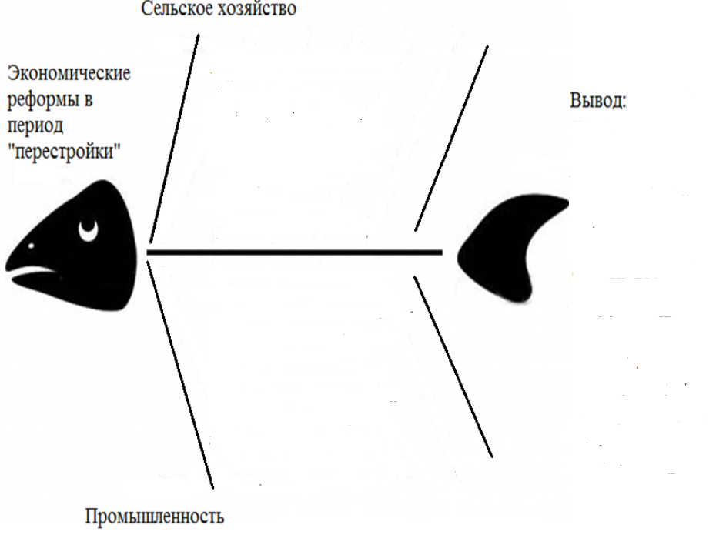

- Давайте посмотрим, как же оценивают итоги перестройки наши современники.
(Просмотр видео ролика «Кто устроил перестройку и зачем?»)[9] (Слайд 12)

- Подведение итогов урока. (Слайд 13)
Становление гражданского общества процесс длительный. Невозможно за короткий срок пройти все этапы формирования гражданского общества. И тем не менее в период «перестройки» начались кардинальные перемены у нас в стране, которые, в дальнейшем, позволили перейти к рыночной экономике, стали основой формирования гражданского общества, которое не закончилось до сих пор. Проведение экономической реформы второй половины 1980-х гг. характеризовалось в целом непоследовательностью и половинчатостью. В ходе преобразований не произошло реформирования кредитной, ценовой политики, централизованной системы снабжения. С 1990г. началось общее сокращение производства в промышленности. Однако, несмотря на это, реформа способствовала складыванию в экономике новых форм собственности, изменению социальной структуры государства.
8. Рефлексия (Слайд 14)
- Сегодня я узнал________________________________________________
- Было интересно_______________________________________________
- Я понял, что__________________________________________________
- Меня удивило_________________________________________________
5. Мне захотелось_______________________________________________

8.Оценки за урок
- Домашнее задание. (Слайд 15)
- Работа с материалами урока.
- Эссе по теме «Перестройка в экономике при Горбачёве: «хорошо или плохо»?».
- § 34

Литература:
1. Вики — Википедия (ru.wikipedia.org/wiki/Вики)
2. Б.И. Каверин. Обществознание: учеб. пособие для абитуриентов и студентов вузов, 2007
3. Словарь «Борисов А.Б. Большой экономический словарь. — М.: Книжный мир, 2003.
4. Современный толковый словарь изд. «Большая Советская Энциклопедия» http://www.dicipedia.com
5. Федеральный закон от 21.12.2001 N 178-ФЗ «О приватизации государственного и муниципального имущества»
6. http://www.informio.ru
7. http://www.studfiles.ru
8. http://www.youtube.com/user/sergiy200 Горбачев и его программа выхода из кризиса
9. http://www.youtube.com/watch Кто устроил перестройку и зачем?

Приложения.
Приложение 1.
Документ1
ГРАЖДАНСКОЕ ОБЩЕСТВО
Правовое государство возникает одновременно с гражданским обществом.
Термин «гражданское общество» употребляется как в широком, так и в узком значениях. В широком смысле гражданское общество включает всю непосредственно не охватываемую государством, его структурами часть общества, т.е. до чего «не доходят руки» государства. Оно возникает и изменяется в ходе естественного исторического развития как автономная непосредственно не зависимая от государства сфера. Гражданское общество в узком, собственном значении неразрывно связано с правовым государством, они не существуют друг без друга.
Гражданское общество – это совокупность негосударственных отношений и институтов, выражающих частные интересы граждан в различных сферах.
Гражданское общество – вся совокупность неполитических отношений; идеал, олицетворяющий общество свободных личностей, наделенных широкими гражданскими и политическими правами, активно участвующих в управлении государством.
Гражданское общество – самостоятельные и независимые от государства области жизни человека, в задачи которых входит обеспечение условий для самореализации отдельных индивидов и коллективов.
Гражданское общество – общество, в котором граждане имеют возможность создавать независимые от государства объединения, для защиты собственных интересов
Гражданское общество имеет сложную структуру, включает хозяйственные, экономические, семейно-родственные, этнические, религиозные и правовые отношения, мораль, а также не опосредованные государством политические отношения. В гражданском обществе в отличие от государственных структур преобладают не вертикальном (подчиненности), а горизонтальные связи – отношения конкуренции и солидарности между юридически свободными и равноправными партнерами. Институты гражданского общества не учреждаются сверху, а возникают снизу. Их деятельность направлена на решение задач самоуправления. Они снимают с государства функции, которые оно может выполнить.
К основным функциям современного гражданского общества можно отнести:
• Обеспечение свободного развития личности на экономической основе разнообразных форм собственности, в многоукладной рыночной экономике, а также возможности для каждого человека выбрать сферу хозяйственной деятельности;
• Обязательное регулирование взаимоотношений частных лиц, групп и организаций посредством гражданского права, что позволяет преодолевать возможные конфликты и вырабатывать общую политику в интересах всего общества;
• Постоянная всеобъемлющая защита интересов каждого человека, его прав и свобод;
• Взаимодействие государства и гражданского общества;
• Осуществление самоуправления во всех сферах общественной жизни.
В свою очередь правовое государство является главным условием функционирования гражданского общества. Гражданское общество обеспечивает права человека и выражает интересы каждого. Правовое государство обеспечивает права гражданина и выражает интересы всех. Утверждение правового государства явилось важным этапом в расширении свободы индивида и общества.
Гражданское общество как нечто более высокое, нежели просто человеческое общество, формируется в процессе превращения подданных в граждан, то есть в таких жителей данного государства, которые, являясь членами сообщества, обретают чувство собственного достоинства и способность делать политический выбор. Это происходит одновременно с преобразованием этнической общности в суверенный народ, осознающий себя нацией, чье право, правосознание поднимается до понимания необходимости признать и реализовать естественные и неотъемлемые права человека и гражданина. Эти права должны быть обеспечены через общественный договор с государством в форме конституции, утверждаемой избирательным корпусом путем референдума и ставящей все без исключения государственные органы в полную зависимость от суверенного народа, ибо только он может быть законны источником власти.

Приложение 2.

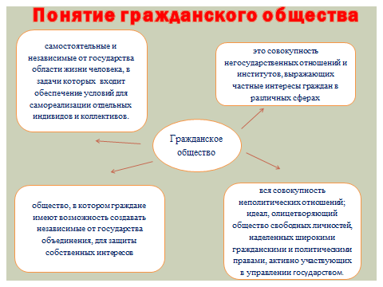
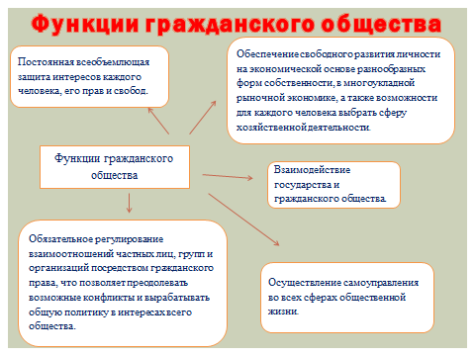
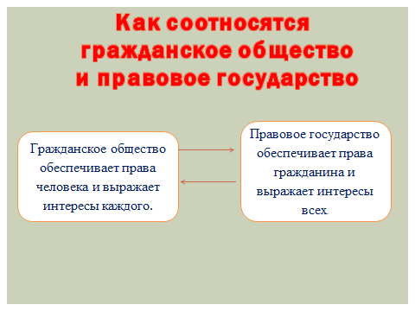
Приложение 3.
Документ 2.
В своем развитии перестройка прошла ряд этапов:
1. 1985-1987гг. – на этом этапе предполагалось реформировать только экономику при сохранении административно-командного социализма. Курс на ускорение социально-экономического развития страны установил Апрельский пленум 1985 г. «Стратегия ускорения» подразумевала следующие мероприятия: развитие научно-технического прогресса; техническое перевооружение машиностроения; активизацию человеческого фактора. XXVII съезд партии, состоявшийся в 1986 г., наметил дальнейшее ускорение социально-экономического развития, и принял «Новую редакцию» Программы партии. Она провозгласила курс на совершенствование социализма.
На данном этапе:
- значительное обновление и омоложение руководителей всех уровней (реальное омоложение кадров: выдвижение ряда современно мыслящих руководителей – Б.Ельцина, Н.Назарбаева, В.Черномырдина, Е.Примакова и др.);
- поиск путей «ускорения» экономического развития (введение хозрасчета на предприятиях, выборы директоров, возрождение кооперации);
- проведение политики гласности – открытом освещении негативных сторон жизни общества
- раскрепощение обстановки в обществе, очищение от ряда изживших себя догм, критическое переосмысление прошлого и настоящего
попытки улучшить международные отношения (Например, односторонний запрет ядерных испытаний) .
В то же время на первом этапе перестройки был допущен ряд серьезных ошибок:
· отсутствие четкого плана преобразований, «стихийность перестройки»;
· выдвижение заведомо невыполнимых планов;
· непоследовательность в проведении реформ;
· чрезмерное очернение исторического прошлого, подрыв моральных ценностей;
· пренебрежение национальным интересам в угоду западным странам.
2. На втором этапе преобразований - 1988-1989 гг. – ставилась задача демократизировать политическое и экономическое устройство общества, духовную жизнь. В результате предполагалось создать «демократическую модель» социализма, так называемый «социализм с человеческим лицом».
Намеченная программа демократических реформ явилась результатом работы январского и июньского Пленумов ЦК, XIX Всесоюзной партийной конференции (июнь-июль 1988 г.), и была самой мощной и радикальной со времен НЭПа. Ее основу составили следующие мероприятия:
- расширение границ самостоятельности предприятий;
- их перевод на хозрасчет и самофинансирование;
- наделение трудовых коллективов широкими правами;
- развитие кооперации.
В области политики – расширение полновластия Советов; формирование механизмов гражданского и правового государства.
С самого начала очередные «реформаторы» столкнулись с двумя проблемами. Во-первых, большинство нововведений «спускалось на тормозах» местным большим и малым начальством, которое бодро докладывало о выполнении, но мало что делало на практике. Во-вторых, появились обстоятельства, осложнявшие реформы: в апреле 1986 г. произошла авария на Чернобыльской атомной станции. Началось падение цен на энергоносители на международной арене.
В стране стало формироваться общественное мнение. Такая возможность впервые появилась в 1989 г., когда прошли выборы народных депутатов СССР. Впервые выдвигалось несколько кандидатур, а не одна - единственная, как раньше. Во время Первого съезда народных депутатов СССР в мае-июне 1989 г. критическое состояние советского общества выявилось в полной мере, началась борьба между блоком коммунистов и блоком демократов. Эта борьба продолжилась и в избранном Съездом Верховном Совете СССР, который наподобие западных парламентов стал работать на постоянной основе. После упорной борьбы из Конституции СССР 1977 г. была исключена статья 6 о руководящей и направляющей роли КПСС в обществе, после чего в стране быстро возродилась многопартийность. В марте 1990 г., после еще одного изменения Конституции, первым Президентом СССР Съезд народных депутатов СССР избрал Горбачева М. С.
Реорганизация верховной советской власти, не привела к успокоению политических страстей. Демократическая оппозиция максимально использовала всеобщее недовольство концентрацией огромных ресурсов в руках московского Центра, привилегиями номенклатурной касты, ухудшающимся материальным положением.
3. На третьем этапе реформ -1990-1991 гг. – намечалось соединить полюсы социализма с достижениями западной политической демократии и рыночной системы хозяйствования, создав тем самым «рыночную модель социализма».
В альтернативах перестройки выступали три политических лагеря:
1. Консервативный (представляли ортодоксальные коммунисты – Е.К. Лигачев и др.) – его сторонники выступали против дальнейших реформ, за свертывание перестройки;
2. центристский (во главе с Горбачевым) – отстаивал продолжение реформ в рамках советской системы;
3. либерально-демократический (представляли радикальные демократы – Б.Н. Ельцин) - требовали перестройки радикальными средствами вплоть до отхода от социалистической модели к буржуазно-либеральной.
Со временем демократы все больше и больше завоевывали симпатии масс и начали оспаривать у КПСС и Горбачева лидерство в реформаторском процессе.
В стране фактически сложилось двоевластие: руководству КПСС и СССР во главе с Горбачевым противостояло руководство России во главе с Ельциным, против сильного общесоюзного Центра выступали лидеры национальных окраин, стали требовать большей самостоятельности национальные республики, края и области в России. Противостояние властей парализовало всякие реформы. Перестройка превратилась из процесса реформирования страны в борьбу политических и национальных движений против диктата КПСС и империи СССР, в личную борьбу за власть между Горбачевым и Ельциным.
Задуманная в целях укрепления социализма перестройка привела к прямо противоположному результату. В ходе экономических реформ был нарушен планово-распределительный механизм социалистической экономики, что привело к спаду производства, скрытой инфляции, жестокому товарному дефициту, снижению жизненного уровня населения.
Демократизация подорвала государственно-политическую систему социализма: КПСС потеряла свое монопольное положение единственной и правящей партии, ее авторитет в обществе упал, а реальная власть перешла от партийных органов к директорам предприятий и новым государственным структурам. Ослабление центральной власти привело к расшатыванию многонационального государства - СССР, межнациональным конфликтам.
Победа демократических общественных сил, возглавленных Верховным Советом РСФСР и новым президентом России Б.Н. Ельциным, над путчистами в августе 1991 г. означала перерастание перестройки в национально-демократическую революцию, сокрушившую КПСС, развалившую империю СССР, разрушившую социалистический строй. Идеалами этой революции, вдохновлявшими массы людей, были традиционные ценности западного мира: рыночная, экономика, политическая демократия, духовная свобода.

Приложение 4.
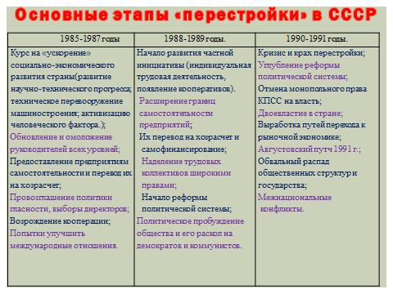
Приложение 5.
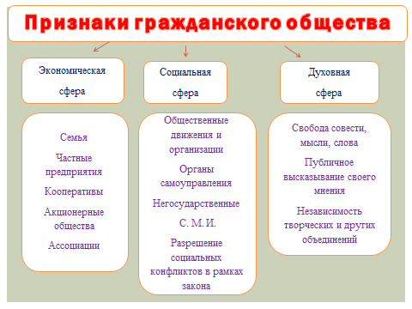
Приложение 6.
Документ3.
Ключевым понятием в стратегии экономических реформ М.С. Горбачева являлось ускорение производства, средств производства, социальной сферы, научно-технического прогресса. Проект реформы перестройки предусматривал: расширение самостоятельности предприятий на принципах хозрасчета и самофинансирования; возрождение частного сектора экономики (через развитие кооперативного движения); отказ от монополии внешней торговли и интеграцию в мировой рынок; децентрализацию управления (сокращение числа отраслевых министерств и ведомств); развитие на селе основных форм хозяйствования: колхозов, совхозов, агрокомбинатов, арендных кооперативов, фермерских хозяйств. Итоги первых преобразовании. В 1987г. был принят закон о государственном предприятии (объединении). Предприятия переводились на самоокупаемость и хозрасчет, включая право на внешнеэкономическую деятельность, создание совместных предприятий. В то же время большинство производимой продукции включалось в госзаказ и, следовательно, исключалось из свободной продажи. Реформа способствовала формированию частного сектора. В 1988г. были приняты закон о кооперации и Закон об индивидуальной трудовой деятельности (ИТД). Обратной стороной этого процесса стала легализация "теневой экономики". Изменения в сельском хозяйстве начались с реорганизации совхозов и колхозов. В аграрном секторе получили развитие арендные отношения на основе договора об аренде земли (на 50 лет с правом распоряжаться полученной продукцией). В целом в аграрной политике также не удалось добиться серьезных изменений. С 1988г. началось общее сокращение производства в сельском хозяйстве. В результате население столкнулось с дефицитом продовольственных товаров. Концепция ускорения не дала ожидаемого эффекта. Летом 1990г. в постановлении Верховного Совета СССР "О концепции перехода к регулируемой экономике в СССР" был провозглашен курс на поэтапный (в течение нескольких лет) переход к рыночной экономике. Намечен он был на 1991г. Проведение экономической реформы второй половины 1980-х гг. характеризовалось в целом непоследовательностью и половинчатостью. В ходе преобразований не произошло реформирования кредитной, ценовой политики, централизованной системы снабжения. С 1990г. началось общее сокращение производства в промышленности. Однако, несмотря на это, реформа способствовала складыванию в экономике новых форм собственности, изменению социальной структуры государства.
Приложение 7.
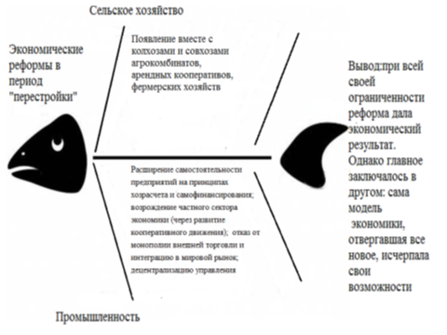
Приложение 8.
Презентация «Становление гражданского общества в период «перестройки» находится в полном виде в свободном доступе по адресу: http://infourok.ru

